**ДЕПАРТАМЕНТ ОБРАЗОВАНИЯ И НАУКИ КОСТРОМСКОЙ ОБЛАСТИ**

**ОБЛАСТНОЕ ГОСУДАРСТВЕННОЕ БЮДЖЕТНОЕ ПРОФЕССИОНАЛЬНОЕ ОБРАЗОВАТЕЛЬНОЕ УЧРЕЖДЕНИЕ «КОСТРОМСКОЙ ЭНЕРГЕТИЧЕСКИЙ ТЕХНИКУМ ИМ. Ф.В. ЧИЖОВА»**

Савельев Константин Олегович

Студент группы 3-1ИС

Единая ИС Автоматизации оказания услуг в Видеосалоне “Video-S0S”

*Руководство оператора*

2024

Аннотация 2

НАЗНАЧЕНИЕ ПРОГРАММЫ 3

Область применения 4

Краткое описание возможностей 4

Уровень подготовки пользователя 4

УСЛОВИЯ ВЫПОЛНЕНИЯ ПРОГРАММЫ 4

ВЫПОЛНЕНИЕ ПРОГРАММЫ 4

Запуск программы 4

Регистрация в системе 4

Авторизация в системе 5

Аренда или покупка фильма 5

СООБЩЕНИЕ ОПЕРАТОРУ 6

Регистрация и авторизация 6

Оплата заказа 6

# Аннотация

Руководство пользователя ИС для видеосалона предназначено для помощи пользователям в освоении и эффективном использовании информационной системы (ИС). В нём содержится информация о назначении и функциях ИС, а также пошаговые инструкции по работе с различными модулями и сервисами. Руководство включает разделы с описанием общей информации, основных элементов интерфейса, правил использования и устранения типовых проблем. Также представлены разделы с контактной информацией и часто задаваемыми вопросами. Руководство написано понятным и доступным языком и содержит наглядные примеры и иллюстрации для облегчения восприятия материала.

# НАЗНАЧЕНИЕ ПРОГРАММЫ

## Область применения

Область применения ИС для видеосалона включает автоматизацию деятельности, внедрение информационных систем и совершенствование управленческой деятельности. Информационные системы используются для учёта клиентов, фильмов, оформления заказов и составления отчётов.

## Краткое описание возможностей

Возможности ИС для видеосалона оформления заказов. Система обеспечивает быстрый поиск информации, удобство использования.

## Уровень подготовки пользователя

ИС обладает удобным и понятным интерфейсом что позволяет всем пользователям не испытывать затруднений при пользовании ИС

# УСЛОВИЯ ВЫПОЛНЕНИЯ ПРОГРАММЫ

Для выполнения программы необходим компьютер с подключением к интернету, операционной системой не ниже windows 7. Процессор не ниже core 2 quad 2.3 GHz, объём оперативной памяти не ниже 6ГБ, любой современный браузер.

Для работы с ИС Видеосалона оператору необходимо иметь учётную запись оператора ИС и авторизироваться под учётной записью в системе.

# ВЫПОЛНЕНИЕ ПРОГРАММЫ

## Запуск программы

1. Откройте любой удобный браузер
2. Зайдите на сайт

## Регистрация в системе

1. Нажмите на кнопку “профиль” на главной странице сайта
2. Выберите пункт “зарегистрироваться”
3. Заполните все необходимые поля
4. Подтвердите регистрацию

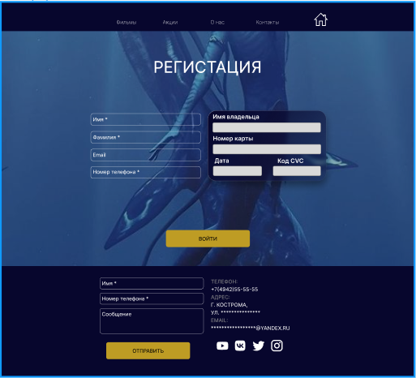

## Авторизация в системе

1. Нажмите на кнопку “профиль” на главной странице сайта
2. Выберите пункт “войти”
3. Заполните все необходимые поля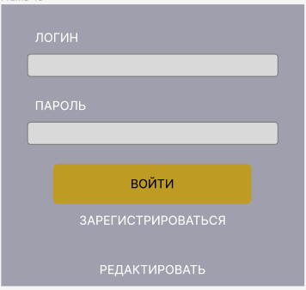

## Аренда или покупка фильма

1. Выберите фильм
2. Перейдите на его страницу
3. Нажмите на кнопку “оформить заказ”
4. Выберите тип заказа (аренда\покупка)
5. Оплатите заказ

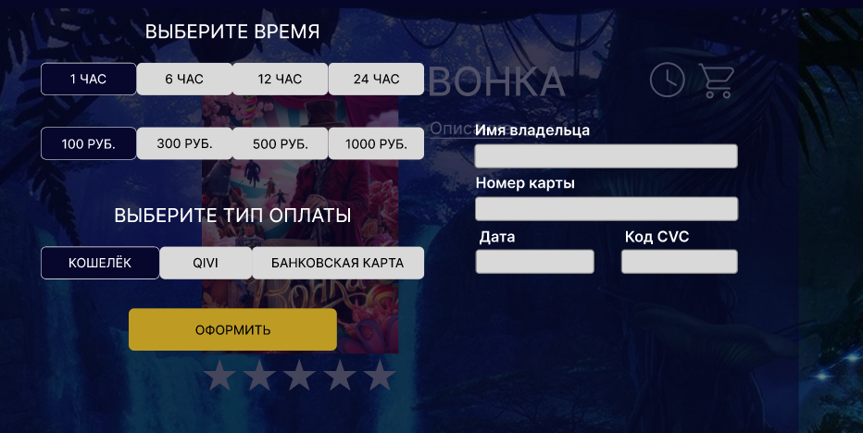

# СООБЩЕНИЕ ОПЕРАТОРУ

## Регистрация и авторизация

1. Поля не заполнены
2. Поля заполнены не корректно
3. Пользователь с таким логином уже существует
4. Пользователь не существует
5. Пароли не совпадают
6. Неверный логин или пароль

## Оплата заказа

1. Превышено время ожидания оплаты
2. Недостаточно средств на счёте
3. Товара нет в наличии